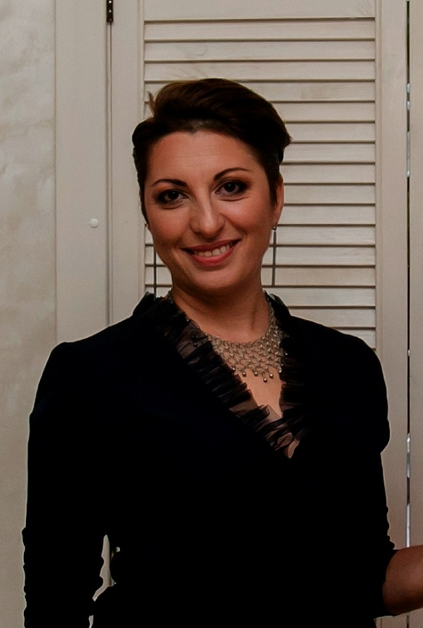

Реализацию данной программы осуществляет педагог дополнительного образования Везирян Гаянэ Ивановна, имеет первую квалификационную категорию, руководитель творческого объединения «Индиго» и студии художественного слова «Ожившие слова», многократных лауреатов конкурсов всех уровней, педагог первой квалификационной категории, имеющий почетные грамоты за профессионализм и благодарственные письма за подготовку лауреатов муниципальных, краевых, всероссийских и международных конкурсов в номинациях «Театр» и «Художественное чтение».

